Kahoot! je herní aplikace, kterou lze využít ve výuce. Vyučující promítá sérii otázek a žáci na ně odpovídají prostřednictvím aplikace pro PC, Android nebo iOS – volí jednu ze dvou až čtyř možných odpovědí.

Vytvoření jednotlivých her je poměrně jednoduché a rychlé, zapsat jednu otázku zabere max 1 minutu. Tuto aplikaci lze použít kdykoli ve výuce, např. na konci hodiny opakování probíraného učiva (potřeba 1 min na 1 otázku při časovém limitu 30 sec na odpověď), další z možností je při referátech může vyučující vytvořit např. 3 kontrolní otázky pro rychlou kontrolu, kdo dával pozor. Odpovědi žáků může také odpovídajícím způsobem vyhodnotit (ohodnocení za aktivitu v hodině pro nejúspěšnější).

Kahoot! nabízí 4 módy hry:

* Quiz jsou otázky s až čtyřmi různými odpověďmi, kdy může být správných více než 1 odpověď.
* Jumble spočívá v tom, že hráči musí seřadit až čtyři možnosti do správného pořadí
* Discussion je mód ve kterém se nevolí správné odpovědi, každý vybere jednu z možností a poté se zobrazí, kolik lidí volilo kterou.
* Survey je podobné Discussion, jen je anonymní a není po otázce zveřejněno, výsledek hlasování.

Tvorba hry:

1. Na adrese [www.getkahoot.com](http://www.getkahoot.com) je potřeba se zdarma zaregistrovat (Sign up for free).
2. Na stejné adrese se po registraci přihlásíme (Sign in)

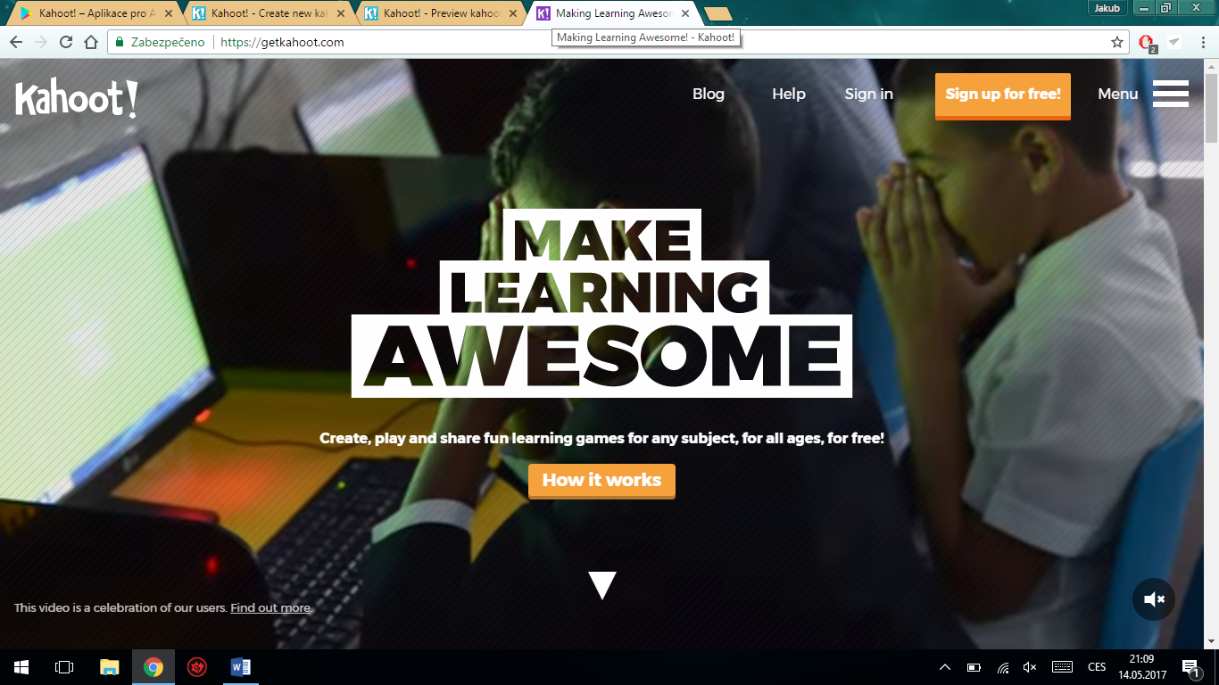

1. Po přihlášení se nám automaticky načte stránka create.kahoot.it
2. Na této stránce v horní liště máme nalevo dvě tlačítka: NEW K! a My Kahoots. První z nich nás přesměruje na stránku s volbou typu nového Kahootu, druhé slouží k prohlížení námi vytvořených Kahootů.

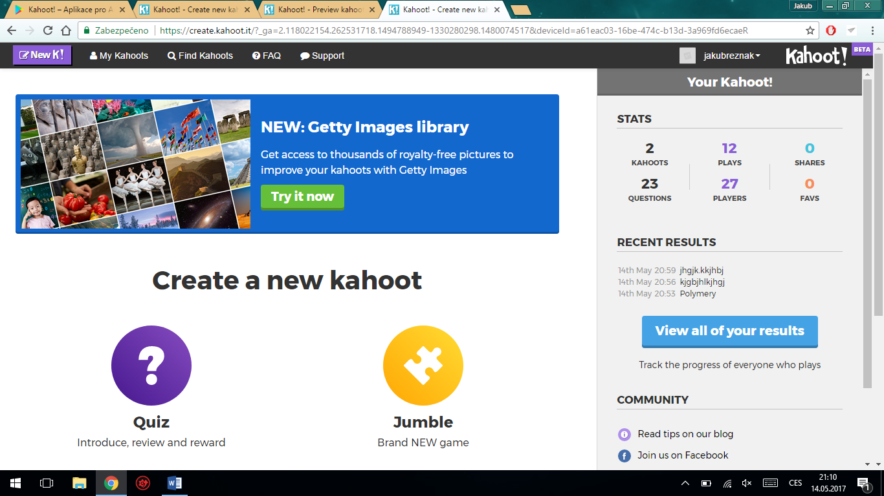

1. Po stisku NEW K! a výběru typu Kahootu se dostaneme na stránku vytváření nového Kahootu. Zde musíme vyplnit název, popis a vybrat publikum (pole required). Lze doplnit také obrázek a počáteční video. Po vyplnění pokračujeme pomocí OK, go.

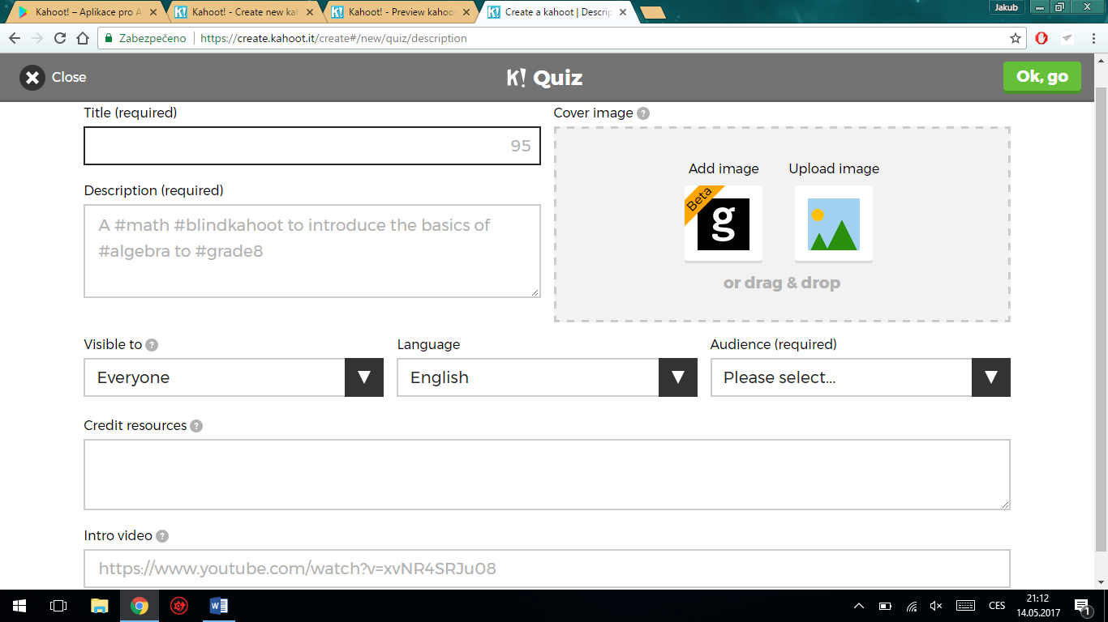

1. Na následující stránce přidáváme pomocí tlačítka + nové otázky a stávající můžeme upravovat

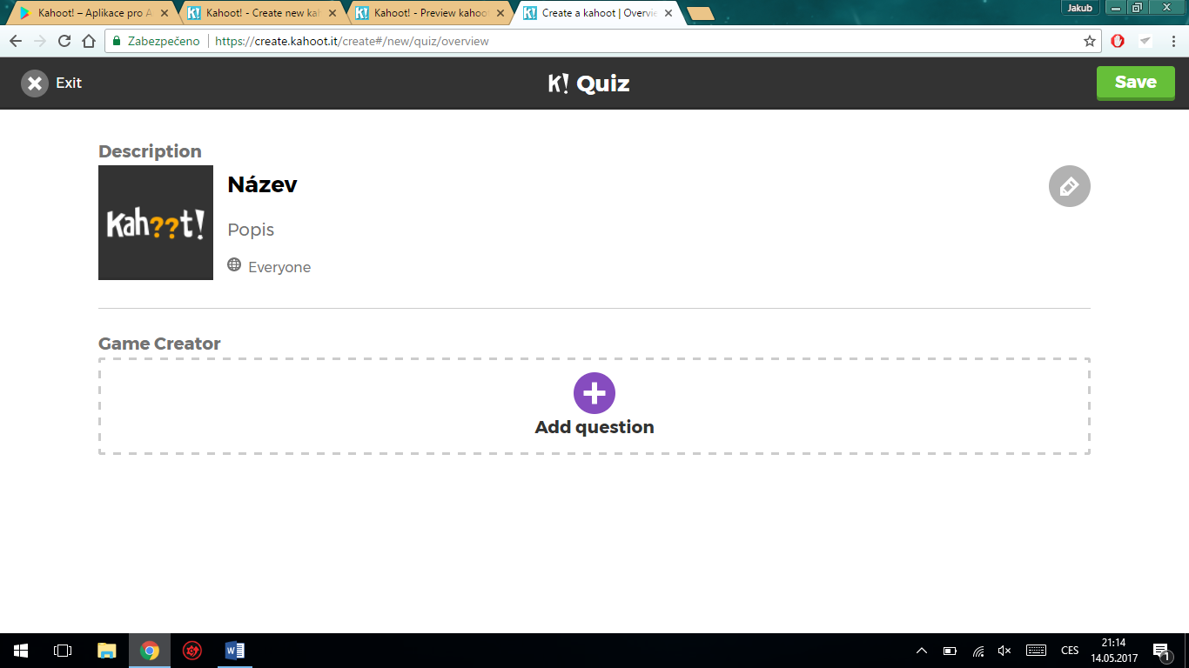

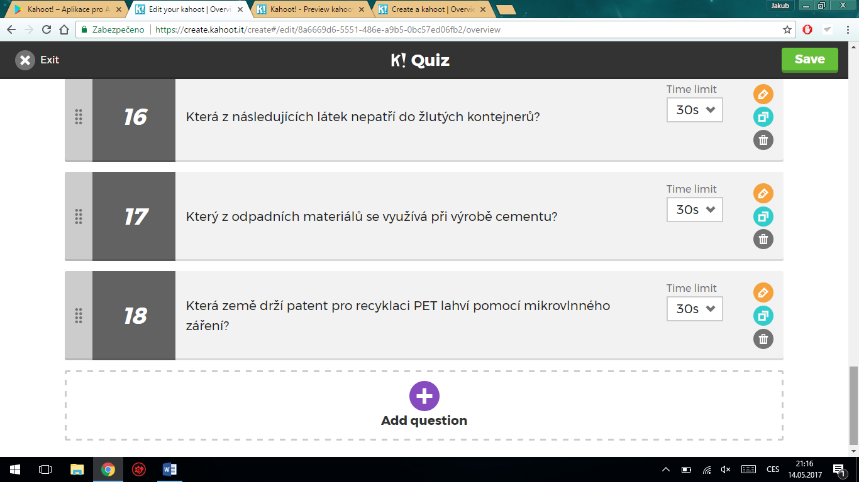

1. Po stisku tlačítka + se dostaneme na stránku vytváření otázek. Vždy musíme vyplnit otázku a min 2 odpovědi. Pomocí kolečka s fajfkou za otázkou volíme správné odpovědi (zelená je vybraná). U otázek volíme časový limit pro odpověď (30 sec je většinou OK). Položka Award points je pro aktivaci herního módu, kdy hráči jsou hodnoceni za správnost i rychlost odpovědi (až 1000 bodů za rychlou správnou odpověď). Pokud položku neaktivujeme, pak se počítají jen správná / špatná odpověď.

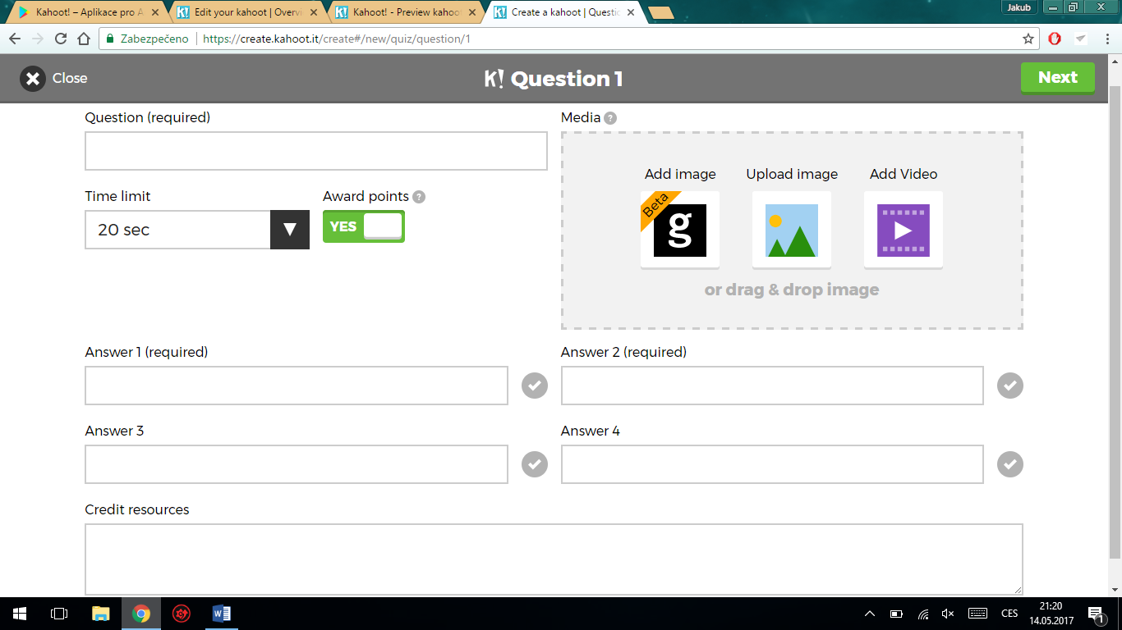

1. Tlačítke Next ukončíme tvorbu otázky a pomocí tlačítka Save na stránce tvorby Kahootu uložíme celou hru.

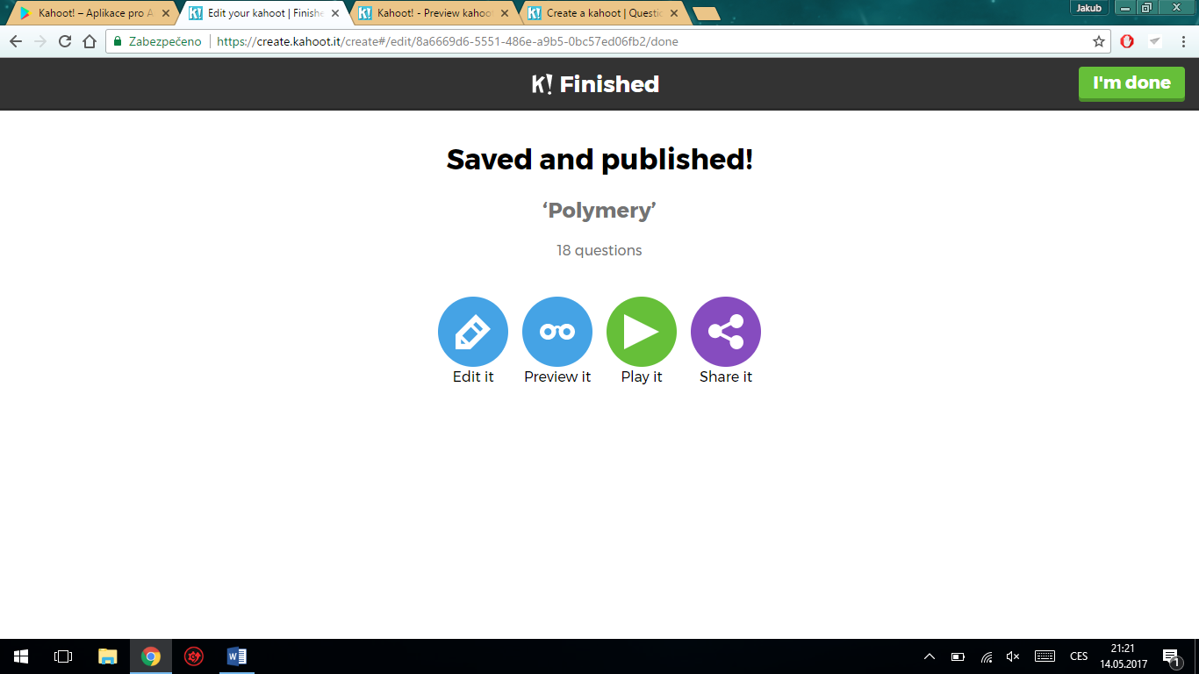

1. Na poslední stránce můžeme zpětně Editovat Kahoot, otestovat jej (preview), spustit jej (play) nebo sdílet (share).

Vzorový Kahoot! na téma Polymery: https://play.kahoot.it/#/k/8a6669d6-5551-486e-a9b5-0bc57ed06fb2